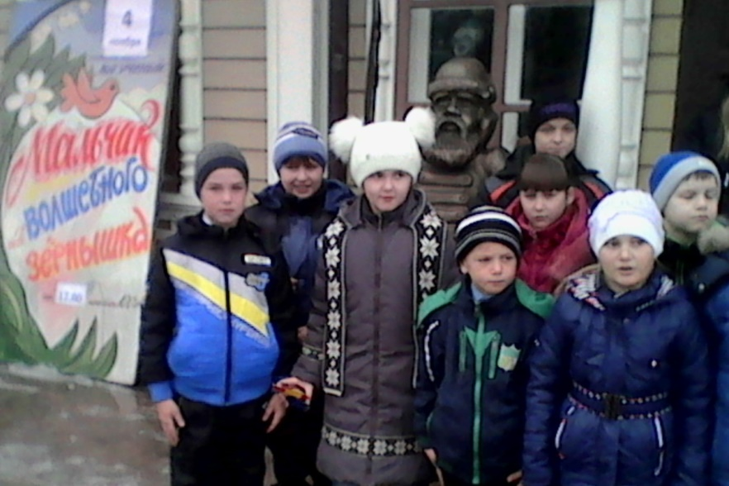  В один из дней каникул учащиеся 4-6 классов посетили  «Культурный центр П.П.Ершова» | 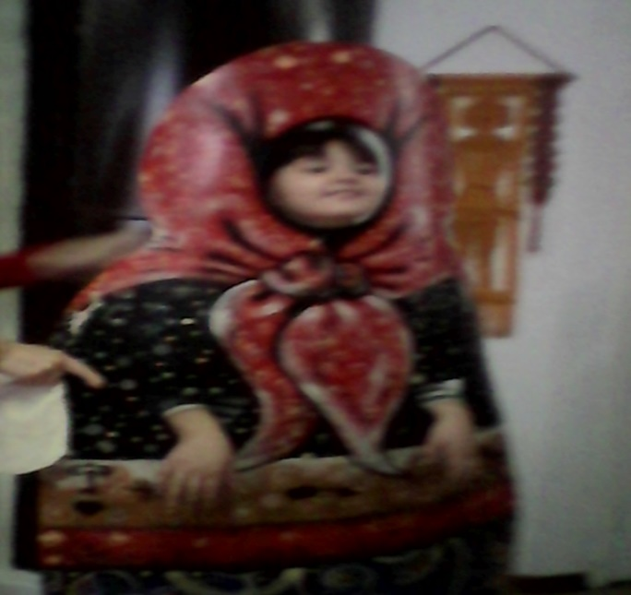  Вот это матрёшка…
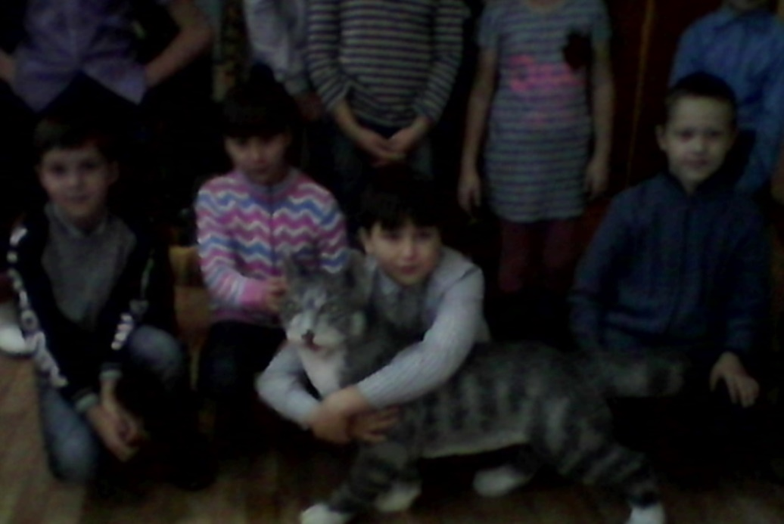  И днём и ночью кот учёный… | 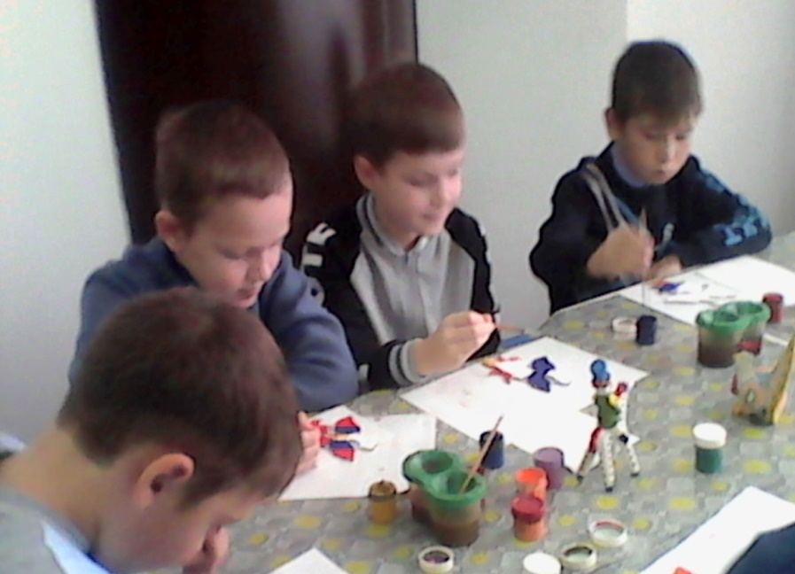  И жар птицу подарили нам домой
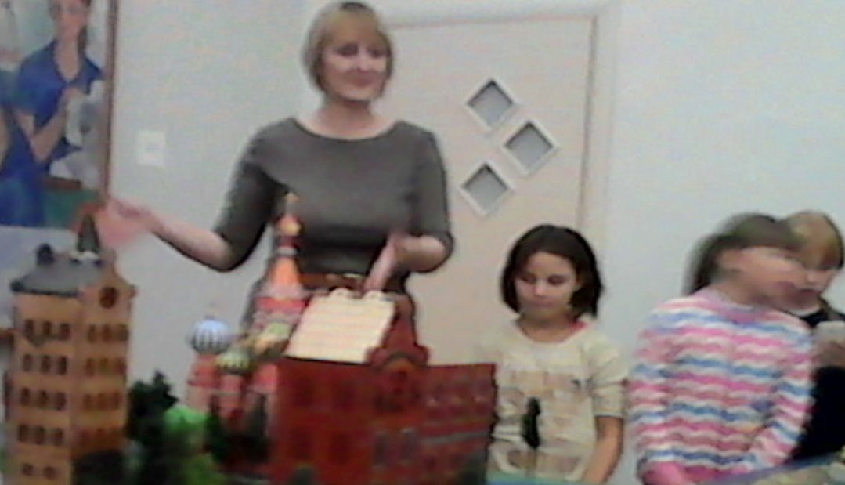  Учащиеся Новотравнинской школы были гостями Арт- галереи | 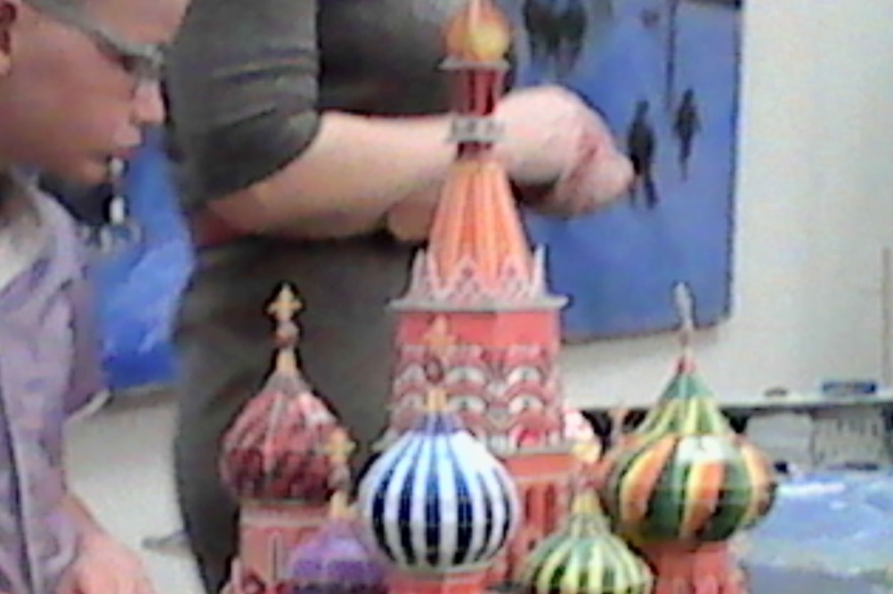  Вот он какой красивый
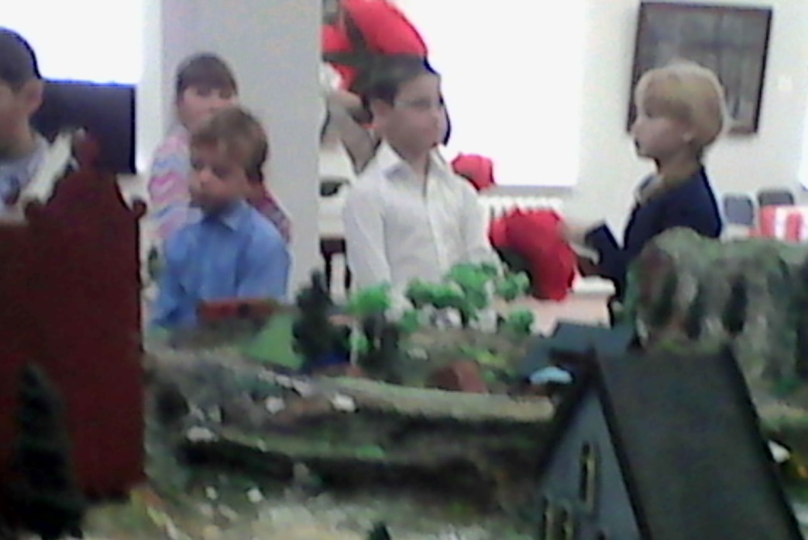  Железная дорога заинтересовала всех | 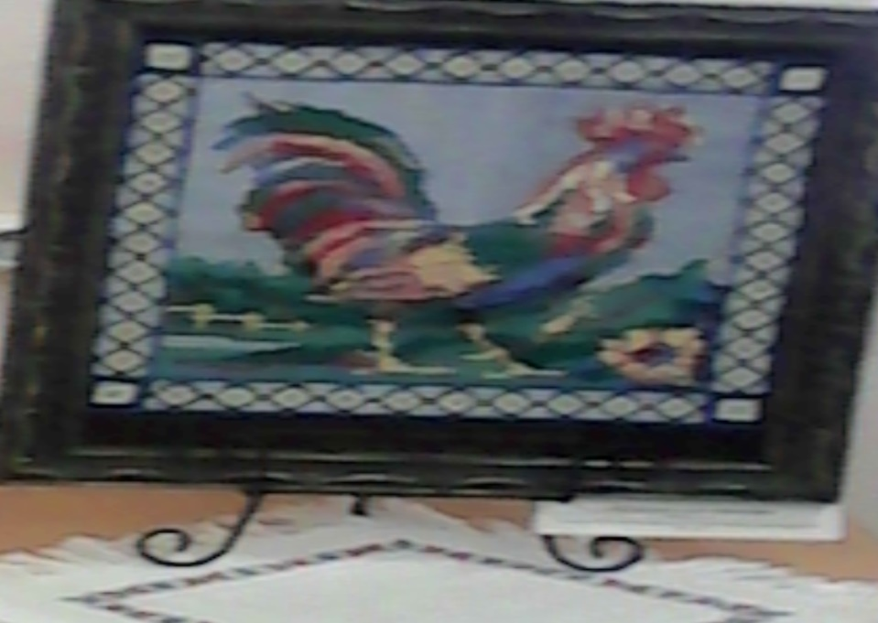  Вышивка крестом в военное время

